5 класс Модульный контроль №9.
Фамилия, имя________________________________ Дата______________ Variant 1
Задание 1. Сопоставь слова с картинками:
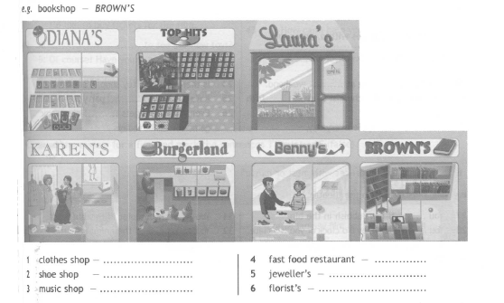
Задание 2. Вставь правильное слово:
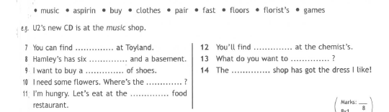
Задание 3. Подчеркни правильное слово:
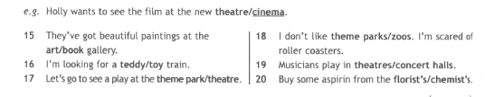
Задание 4. Вставь артикли a, an, the:
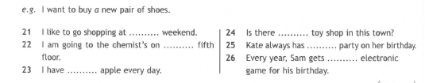
Задание 5. Вставь must или mustn't:
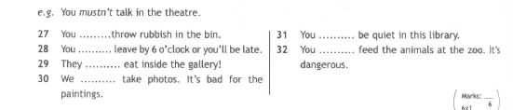

5 класс Модульный контроль №9.
Фамилия, имя________________________________ Дата______________ Variant 2
Задание 1. Сопоставь слова с картинками:
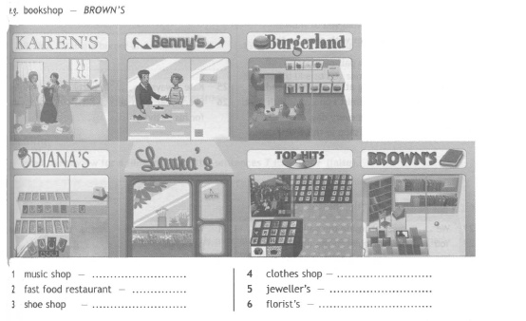
Задание 2. Вставь правильное слово:
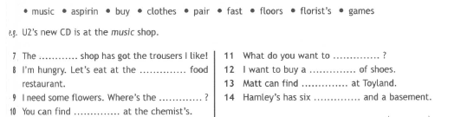
Задание 3. Подчеркни правильное слово:
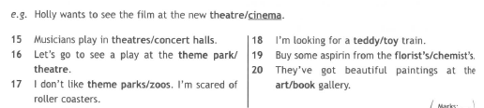
Задание 4. Вставь артикли a, an, the:
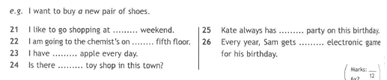
Задание 5. Вставь must или mustn't:
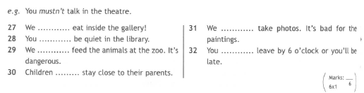
Задание 6. Вставь must или mustn't:
